F
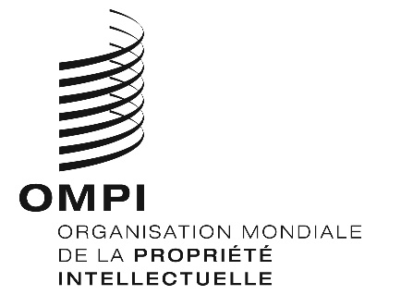
A/59/13 Add.5
ORIGINAL : anglais
DATE : 9 octobre 2019

Assemblées des États membres de l’OMPI
Cinquante-neuvième série de réunions
Genève, 30 septembre – 9 octobre 2019
Rapport de Synthèse
Additif

Point 18 de l’ordre du jour unifié

Questions concernant la convocation d’une conférence diplomatique pour l’adoption d’un traité sur le droit des dessins et modèles (DLT)
L’Assemblée générale de l’OMPI a décidé que, à sa prochaine session en septembre 2020, elle poursuivra l’examen de la question de la convocation d’une conférence diplomatique pour l’adoption du traité sur le droit des dessins et modèles pour la fin du premier semestre de 2021.
[Fin du document]

